Kuopion kansalaisopisto

Kotitalous, Seniorikokit
Laura Kinnunen, laura.a.kinnunen@kuopio.fi, 0447184752

Sesonki raaka-aineena made, mikä on samalla sitä parhainta lähiruokaa.
Runebergin päivän kunniaksi torttu muuntaa muotoa perinteiseksi pannariksi, hyödynnä tähän näppärästi joulusta jääneet piparit. Pannarin seuraksi mantelivaahtoa ja vähäsokerista chiahilloketta.
Leivotaan leipää ilman hiivaa, nam tätä voi napata useamman palan.

Menu 6.2

Alkuun
Punajuuri-kaura*salaattia auravaahdolla

Pääruoaksi
Madekeitto & piimä- vuokaleipä paahdetulla voilla

Jälkeen
Runebergin pannari, mantelikermaa ja vadelma-chia hilloketta
&
Kahvia

Kevään kokoontumiskerrat; 23.1, 6.2, 20.2, 20.3, 3.4, 17.4
Ohjeet löytyvät myös osoitteesta;
https://peda.net/kuopio/kansalaisopisto/kotitalous/kokkikurssit/sk

Punajuuri- kaura* salaatti

Ainekset kaurariisi

500 g esikeitetty punajuuri 3 dl ohrasuurimo / kaurariisi
1 kpl punasipuli 1 l vettä
1 dl auringonkukansiemen 1 tl suola
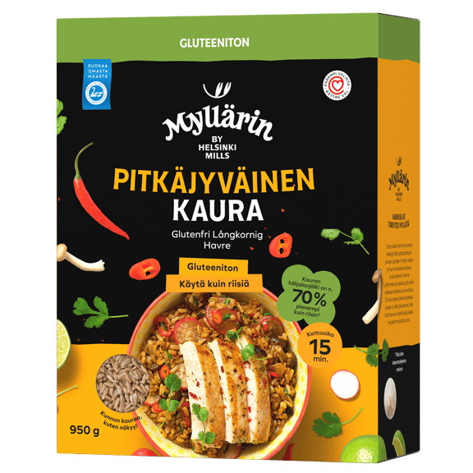
2 rkl balsamietikka
2 rkl hunaja
2 tl kuivattu timjami
1 tl valkosipulijauhe
öljyä
hieno merisuola ja mustapippuria

Kastike

½ dl öljy
2 rkl kokojyväsinappi
2 rkl omenaviinietikka Sekoita aineet sekaisin purkissa ja maista
1 rkl hunaja ennen salaattiin lisäämistä.
suola ja mustapippuria

Työvaiheet

- Kuori keitetyt punajuuret ja punasipuli.
- Kuutioi punajuuri ja sipuli pieneksi kuutioksi, siirrä uuni vuokaan.
- Lisää siemenet ja kaikki mausteet, sekoita tasaiseksi.
- Paahda uunissa 200 asteessa n 15min ajan palojen koosta riippuen.

- Valmista kaura; Laita vesi kiehumaan, lisää suola ja kaura, anna kiehua 15 min ajan.
- Sekoita kaura, paahdetut punajuuret ja kastike.

- Koristele rucolalla ja tarjoile auravaahdon kanssa.
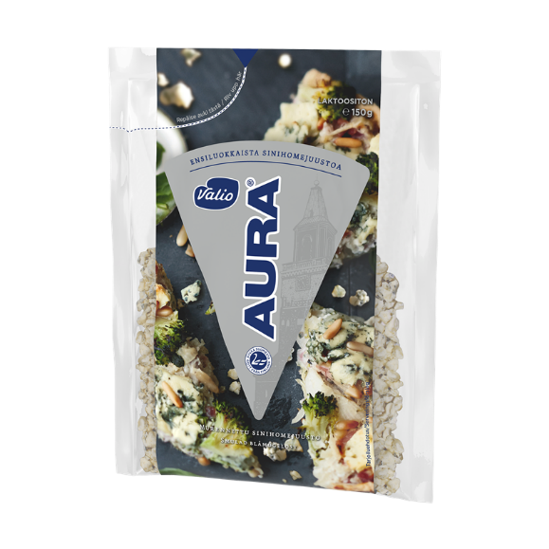
Auravaahto

Ainekset

1 pss / 150 g auramurua *valio
n 3 dl kuohukerma

Työvaiheet

- Sekoita 2 dl kuohukermaa ja aurajuusto tasaiseksi sauvasekoittimella.
- Lisää n 1dl kermaa ja vaahdota. Lusikoi tai pursota tarjolle.

Tarjoile salaatti runsaan rucolan kera. Voit tarjoilla kastikkeen myös erikseen.
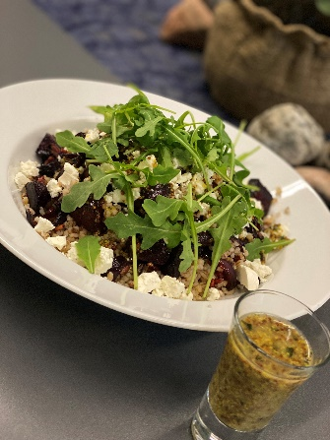
Korvaa auravaahto, aurajuustolla tai fetajuustolla.

Madekeitto

Ainekset
n. 1,3 kg:n | painoinen, nyljetty made
Kalan keitinliemi
n. 1 l | vettä ( niin että kala peittyy )
2 tl | suolaa
10 | mauste- tai mustapippuria
2 | laakerinlehteä
Keittoon
1 | sipuli
½ | purjo
2 | 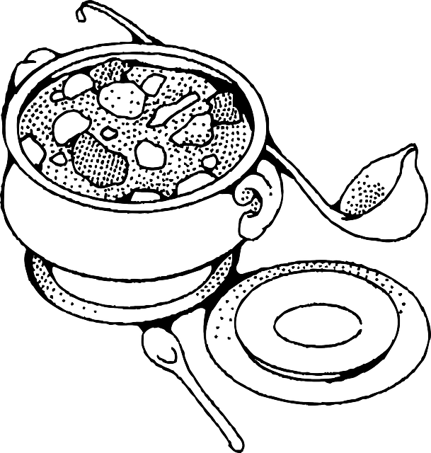  porkkanaa
8 | perunaa
2 rkl | voita
2 dl | kuohukermaa
1 nippu | tilliä

Työvaiheet

1.
Mittaa keitinliemen ainekset kattilaan (paitsi pippurit).
Nosta kala kokonaisena tai paloiteltuna kiehuvaan keitinliemeen.
Kuori vaahto ja lisää pippurit.
Hauduta kala kypsäksi miedolla lämmöllä noin 15 minuuttia.
Nosta kypsä kala keitinliemestä vadille ja siivilöi liemi talteen (n. 1 l).

2.
Hienonna sipuli ja halkaistu huuhdottu purjo.
Viipaloi porkkanat ja paloittele kuoritut perunat.
Kuullota hienonnetut sipulit voissa kattilassa.
Lisää porkkanat joukkoon hautumaan.
Kaada päälle siivilöity keitinliemi ja lisää perunat.
Hauduta noin 15 minuuttia, kunnes porkkanat ja perunat ovat lähes kypsiä.

3.
Erottele perunoiden kypsymisen aikana kalanliha ruodoista.
Lisää lopuksi keittoon ruodottomat kalapalat, kerma ja hienonnettu tilli.
Kuumenna ja tarjoile.


Piimä-vuokaleipä ( 1 leipä )

Ainekset
1 dl grahamjauho
2 dl vehnäjauho Vinkki !
1 dl kaura- tai ruisrouhe Mausta halutessasi näillä
1,5 dl ruissihtijauho jauhettu-, anis, fenkoli, kumina
½ dl pellavansiemenrouhe yht. 1 ½ rkl
½ dl auringonkukansiemen
1 ¼ rkl sooda
1 ½ tl hieno merisuola
0,5 l piimä ( mielellään ei rasvaton )
¼ dl tumma siirappi

Työvaiheet

- Lämmitä uuni 200 asteeseen ja voitele leipävuoka öljyllä.
- Yhdistä kuivat aineet kulhossa ja lisää piimä ja siirappi, sekoita tasaiseksi taikinaksi.
- Kaada vuokaan ja koristele halutessasi kaurahiutaleilla.
- Paista 200 asteessa reilu 30min kiertoilmalla. tavan uuni n. 1h, 175 astetta.
- Jäähdytä, leikkaa siivuiksi ja tarjoile.

Valmista kerralla useampi leipä, pakasta tai anna lahjaksi

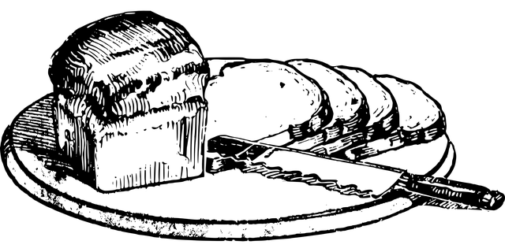

Vaahdotettu voi

Lisää loppu voi leivontaan tai perunoiden ja kasviksien paahtamiseen
Ainekset
500 g voi
Ota voi huoneenlämpöön hyvissä ajoin ennen valmistusta

Työvaiheet
- Kuumenna 300 g voi kattilassa kunnes se tuoksuu pähkinäiseltä ja väri on ruskeaa. Varo polttamasta!
- Kaada kulhoon jäähtymään ja jäähdytä huoneenlämpöiseksi.
- Lisää 200 g kuutioitua voita huoneenlämpöisen ruskistetun voin sekaan.
- Vatkaa sähkövatkaimella kuohkeaksi. Lisää sormisuolaa päälle tarjoiluun.

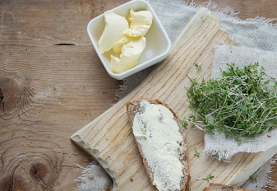

Runebergin pannari ( 1 pelti, 16 palaa )

Ainekset

4 kpl kanamuna
1 l maito Hävikit, hyvikiksi
2 dl vehnäjauho
100-150g piparimuru Tähän reseptiin saat joulun jälkeen pipari hävikit
2 dl mantelijauhe
1 tl karvasmanteli aromi
½ dl sokeri
1 tl hieno merisuola
½ dl voisula

Työvaiheet

- Riko munat kulhoon. Lisää puolet maidosta, vehnäjauhot, piparimurut ja mantelijauhe. Vatkaa vispilällä sekaisin.
- Lisää loppu maito, sokeri, suola ja halutessasi pieni tippa karvasmanteliaromia. Anna pannaritaikinan turvota puolisen tuntia.
- Levitä leivinpaperi reunalliselle uunipellille.
- Anna taikinan turvota hetkisen.
- Sekoita turvonnut pannaritaikina tasaiseksi ja kaada se leivinpaperin päälle pellille.
Paista 200-asteisen uunin keskitasolla 35-40 minuuttia, kunnes pannari on kypsää ja saanut kauniin värin.
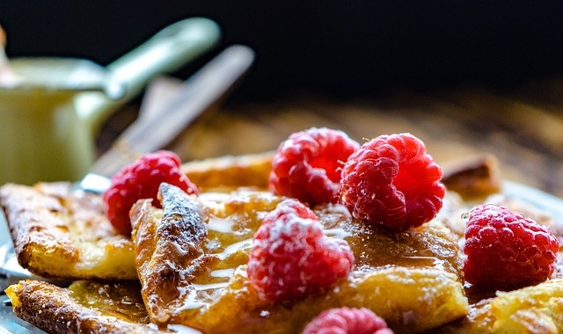

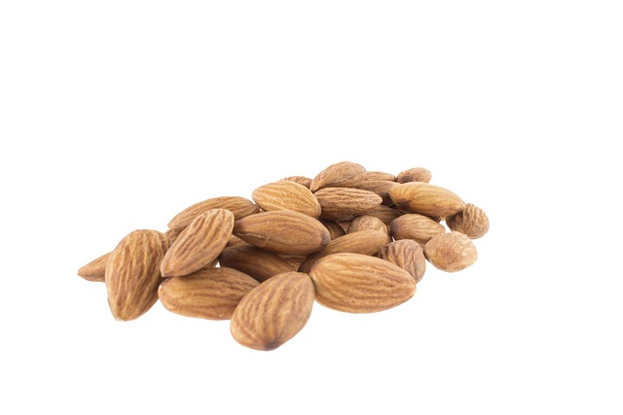
Manteli vaahto

Ainekset

2 dl vispikerma
½ prk (1dl) Mantelivoi
1 tl vaniljasokeri
( Muutama tippa karvasmanteliaromia )

Työvaiheet

- Lisää ainekset kulhoon ja sekoita vaahdoksi

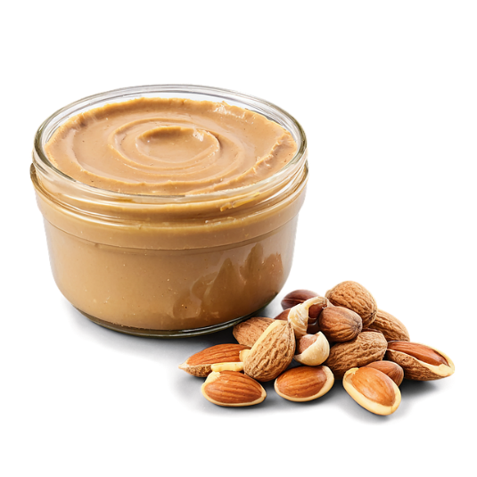
Vinkki!

Näin valmistat mantelivoin itse;

Ainekset

300g manteli
ripaus hieno merisuola

Työvaiheet
- Kuumenna uuni 180 °C:een.
- Paahda mantelit uunissa 8-10 minuuttia.
- Laita paahdetut mantelit tehosekoittimeen ja sekoita (alussa mantelit muuttuvat hienoksi jauhoksi, sitten paakkuuntuvat, ja 5-10 minuutin jälkeen ne muuttuvat mantelivoiksi).
- Käytä lastaa kaapiaksesi seosta reunoilta, kun se alkaa paakkuuntua.
- Mausta halutessasi ripauksella suolaa ja mausteita.
Säilytä puhdistetussa lasipurkissa jääkaapissa.

Vadelma-chia hilloke
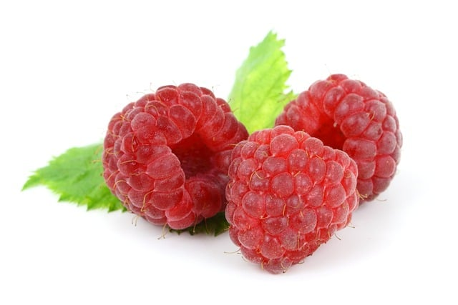
Ainekset

500 g vadelma ( tähän käy myös pakaste )
½ dl vaalea siirappi
1 kpl vaniljatanko
3 rkl chiasiemen

Työvaiheet

- Lisää kattilaan vadelmat, siirappi ja halkaistu vanilja tanko

Halkaise tanko ensin kahtia ja raaputa siemenet.
Kape Aihisen vinkki; Raaputa vaniljasta siemenet aina veitsen tylsällä puolella.

- Kiehauta seosta 7 minuutin ajan, sekoitellen samalla.

- Ota kattila pois liedeltä ja lisää chiasiemenet.

Mikäli haluat kiinteämpää hilloa lisää chiansiemeniä.

- Poista vaniljatanko ja purkita.

Hillo säilyy kylmässä noin viikon ajan.

Nauti hilloketta puuron tai jogurtin kanssa.

